ЗАДАНИЯ НА СООБРАЗИТЕЛЬНОСТЬ

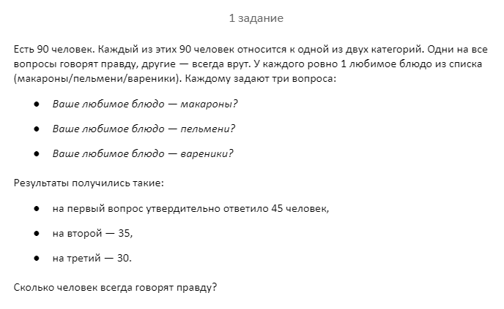

**Ответ: Истину говорят 70 человек. Время решения: 20мин.**

**Решение:** Всего ответов ДА = 110шт. Мы знаем что человек говорящий Истину(И) дает 1 ответ ДА, а человек говорящий Ложь(Л) дает 2 ответа ДА, соответственно далее зная что у нас 90 человек и сумма ответов 110, определяем методом подбора 70(И) и 20(Л)

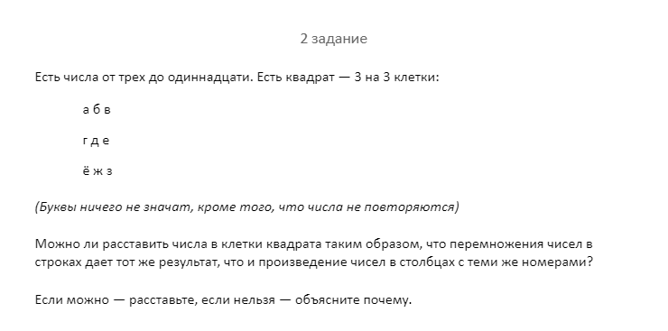

**Ответ:**

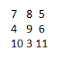 **либо  либо другие варианты. Время решения 40мин.**

**Решение:** Для начала заметим что числа по диагонали могут быть любыми, т.к. они участвуют в двух произведениях. Далее все числа раскладываем на простые множители 3, (2x2)=4, 5, (3x2)=6, 7, (2x2x2)=8, (3x3)=9, (5x2)=10, 11. Заметим что 7 и 11 простые числа и их логично расположить по диагонали. После разложения чисел на простые множители подбираем пары по сумме одинаковых цифр, например (2х2х2)*5 и (2х5)*(2х2) аналогично для других чисел, таким образом возможны разные перестановки в том числе.

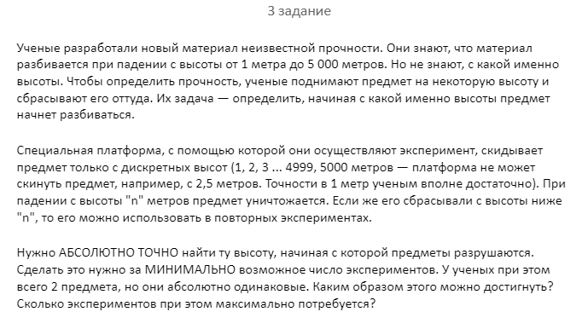

**Ответ: Максимально потребуется 100 экспериментов. Время решения 2часа.**

**Решение**: 1 ситуация. Первый бросок с высоты N метров, если он неудачный то остается N-1 попытка. 2 ситуация. Первый бросок с высоты N метров, если он удачный то следующий бросок должен быть с высоты N + (N-1) метров, т.к. мы уже потратили время на 1 удачный эксперимент и в случае не удачи придется кидать по 1м c высоты N. Таким образом бросать будем с N + (N-1) + (N-2) + (N-3) …. + 1 = 5000м. Далее решая квадратное уравнение получаем

#### **4 задание**

В университетскую столовую пришли трое студентов купить пирожки. Один хочет купить треть всех имеющихся в столовой пирожков и еще 2 пирожка. Другой хочет купить четверть от всех имеющихся пирожков и ещё 3 пирожка. А третий хочет купить пятую часть всех пирожков и ещё 8 пирожков. Если все трое купят столько пирожков, сколько планируют, то в столовой как раз закончатся все пирожки. Сколько пирожков есть в столовой?

**Ответ: Всего 60 пирожков. Время решения: 3мин.**

**Решение**: (x/3 + 2) + (x/4 + 3) + (x/5 + 8) = x